***СПЕЦВЫПУСК - ЯНВАРЬ 2015 год***

**НОВОСТИ ИЗ-ПОД ПАРТЫ**

***Вот и пришел Новый Год!!! Радость и смех, каникулы и праздничное настроение. Запах ситро и мандаринов витает в воздух, елка шепчет иголками рождественские песенки, а дом наполняется новогодним колдовством. Январь выдался и чудесно морозным, и временами теплым, удивлял нас и снегопадами, и рождественскими морозам, и почти весенней капелью.***

**С НОВЫМ ГОДОМ**

**

2015 год – год деревянной козы или синей овцы. Дерево символ мягкости, гармонии, элегантности, как и сама овечка. В Китае этот год встречают в зеленых одеждах. Двери украшали колокольчиками, а на стол ставили высокие прямоугольные предметы, которые символизируют стихию дерева. Поэтому в этот год следует осторожно относиться к деревьям, перейти к вегетарианской кухне. Осторожность – главная отличительная черта этих животных. Однако она может быть капризной, упрямой и непостоянной. Обратите на это внимание

**СКАЗКА-ДЕТЕКТИВ. В ПОИСКАХ подарков**

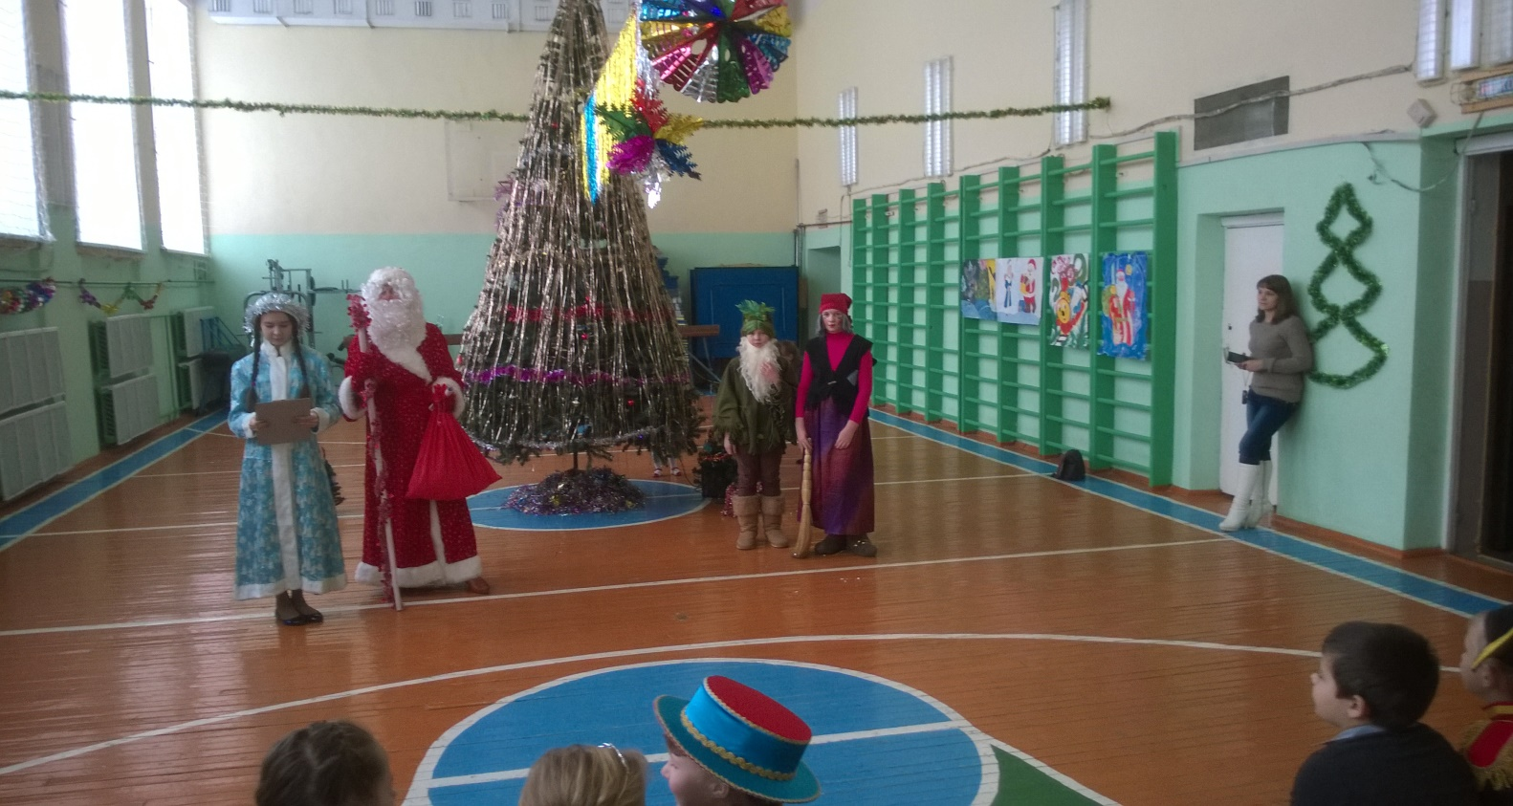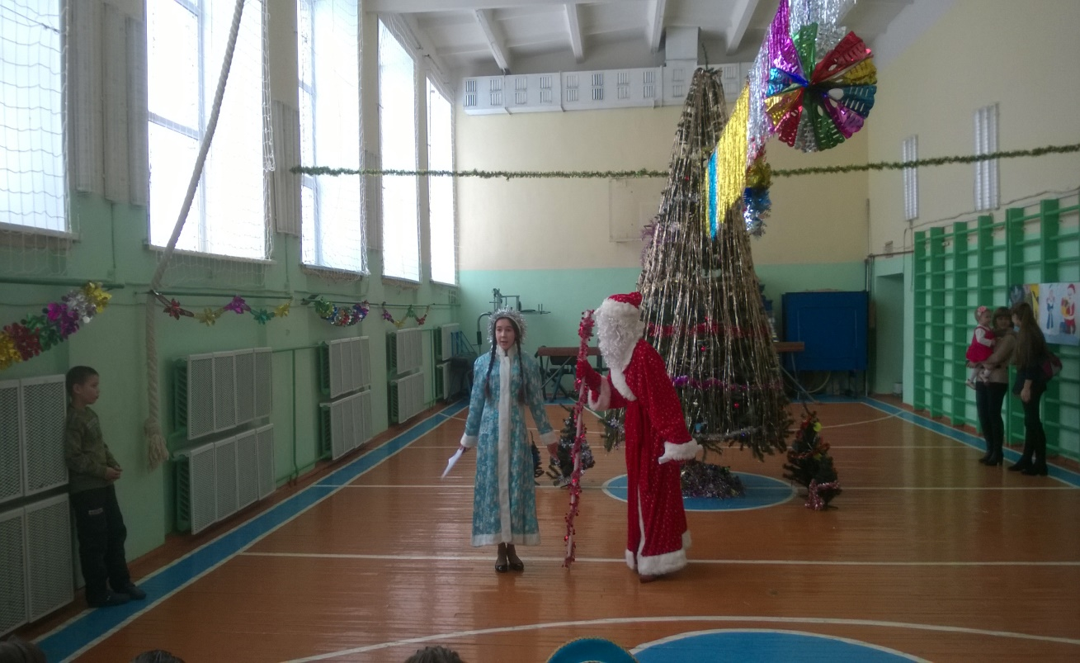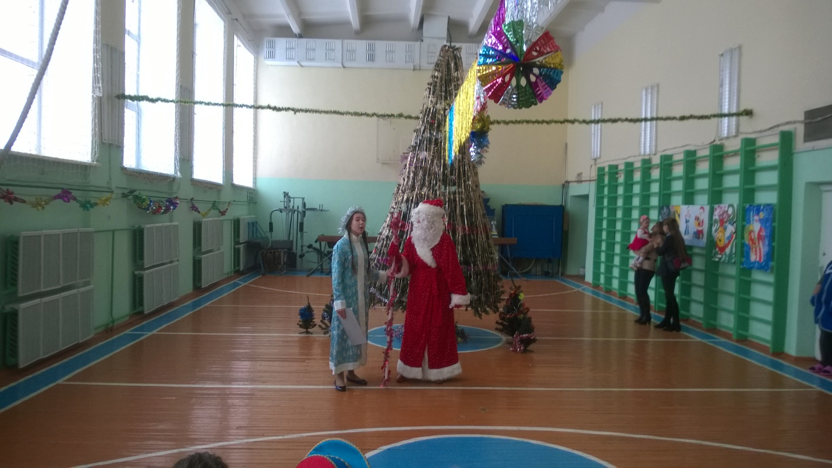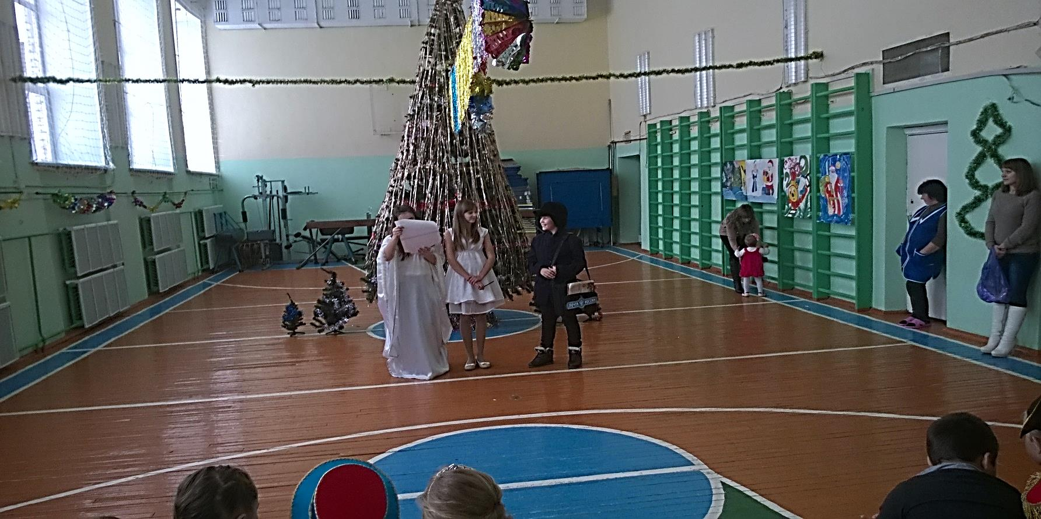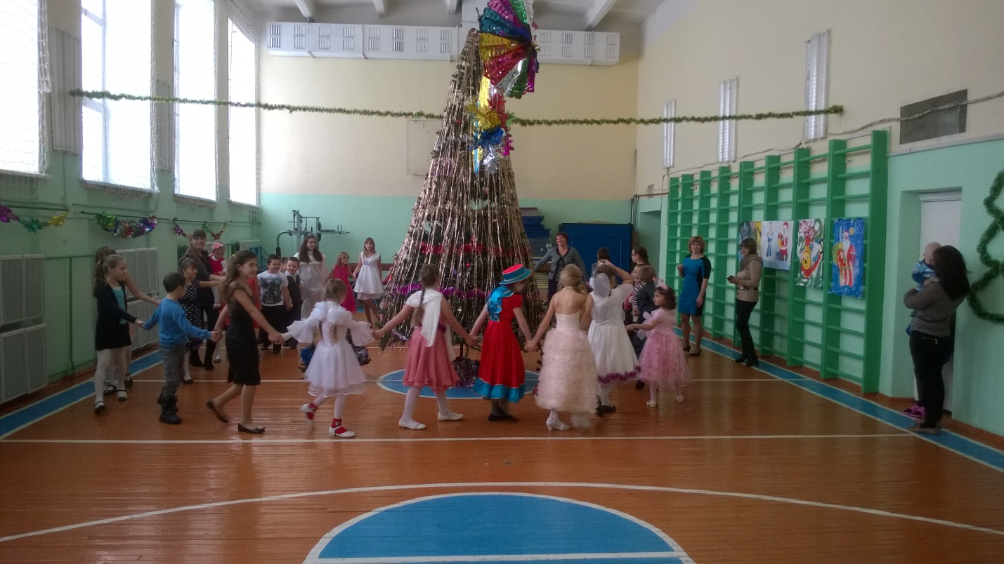

**Мешок красный – 1 комплект; подарки новогодние - много**

**Дедушка Мороз, а где подарки?**

**А может они под елочкой?**

**Все что к Новому году приготовили, похитили!**

**Вовремя вернули, а то опять бы мы без праздника!**

**НОВОГОДНИЕ ПРЕДСТАВЛЕНИЯ**

***Символ 2015 года олицетворяет артистизм. И действительно встреча Нового года прошла почти в театральной обстановке. Этот день был полон эстрадного мастерства, циркового смеха, музыкальных улыбок. Первое поздравления было полно очарования, детективная история с элементами сказки. Добрые злодеи, веселый Почтальон Печкин, замечательные ведущие, добрые Снегурочка и Дедушка Мороз, храбрый полицейский! Интересные конкурсы для зрителей и веселые хороводы традиционно украсили представления. После которого вручение подарков и многочисленные конкурсы доставили детям радость и новогодние впечатления.***

***Вершиной праздника стали огни Цирка, который был организован для ребят. Веселый клоун и добрые помощницы смешили и радовали ребят, А конкурсы и соревнования, хлопанье шариков и хлопушек подняло настроение до невиданных высот! После этого гости разошлись, но все интересное было впереди.***

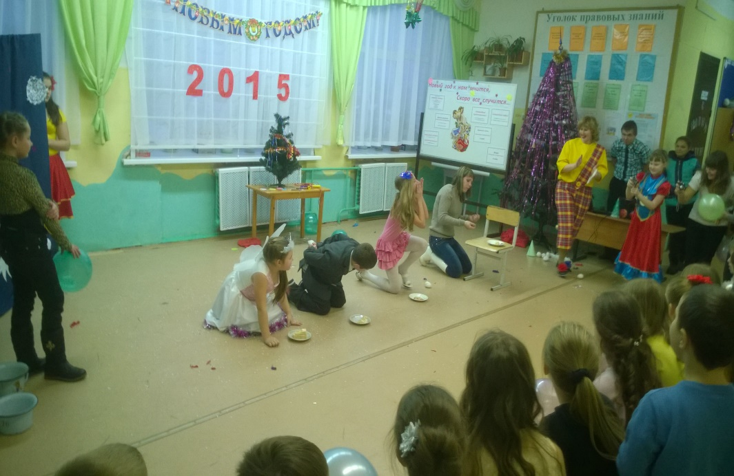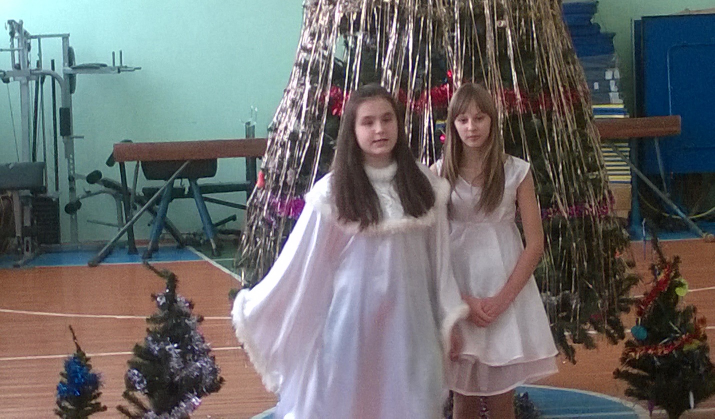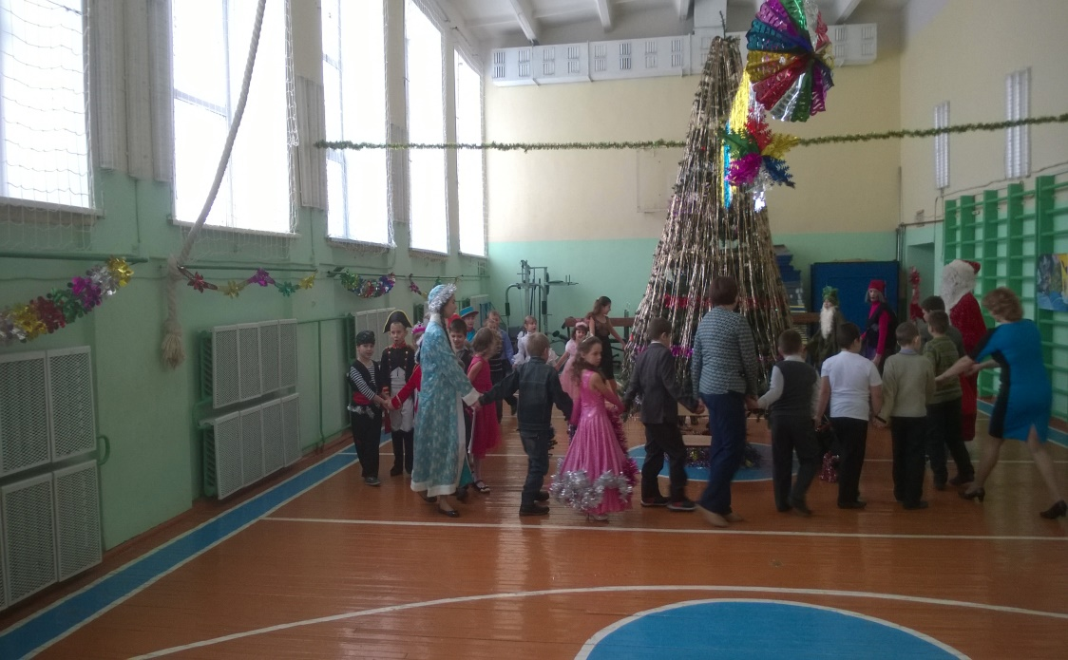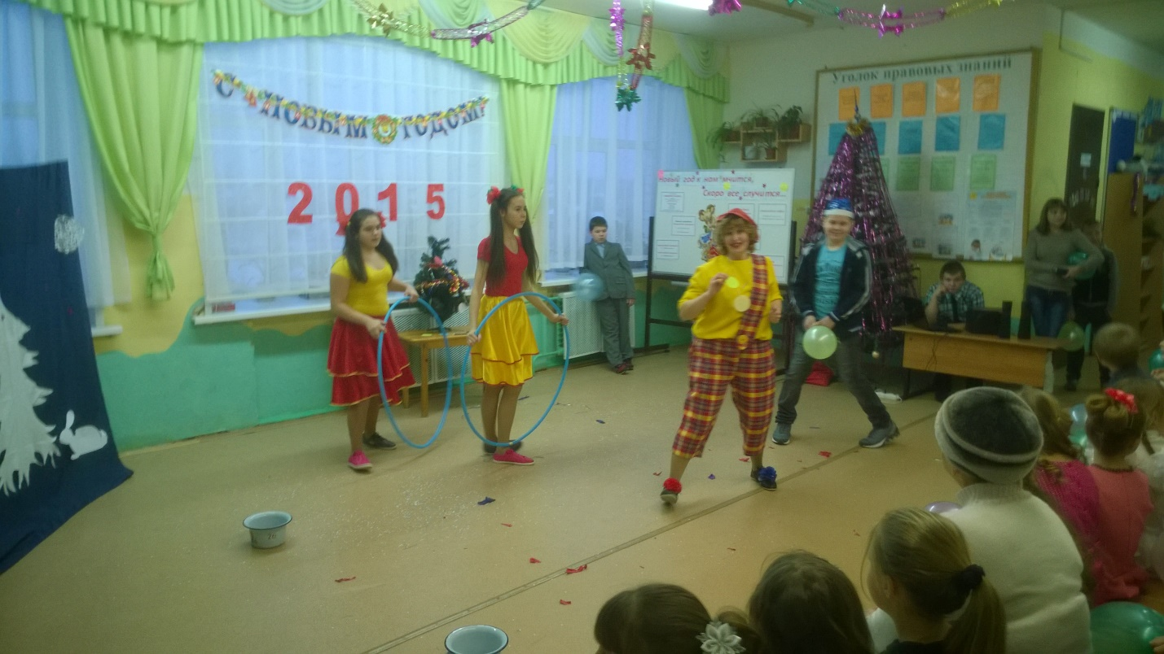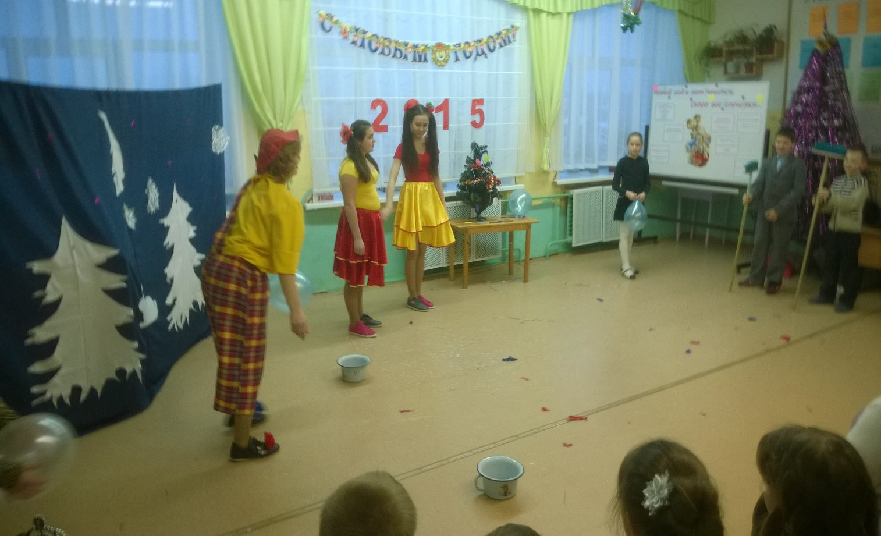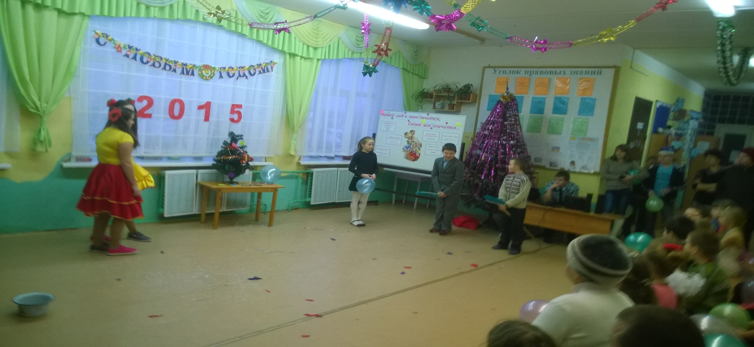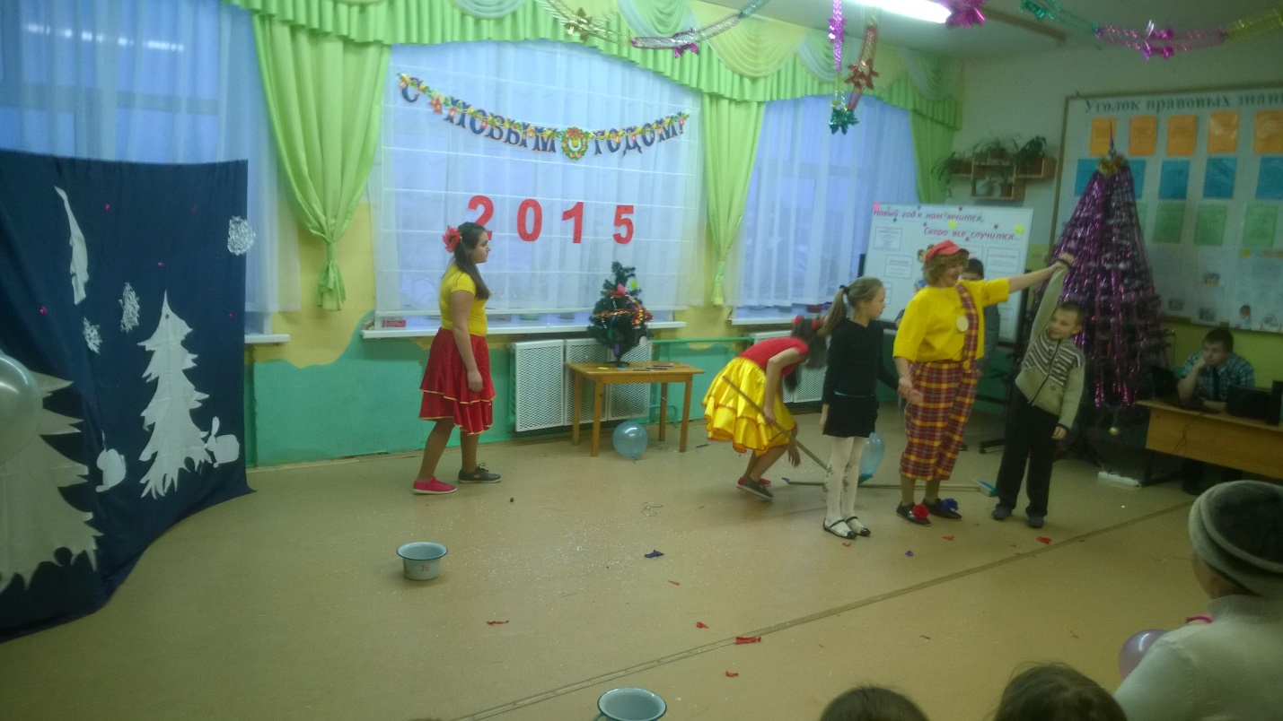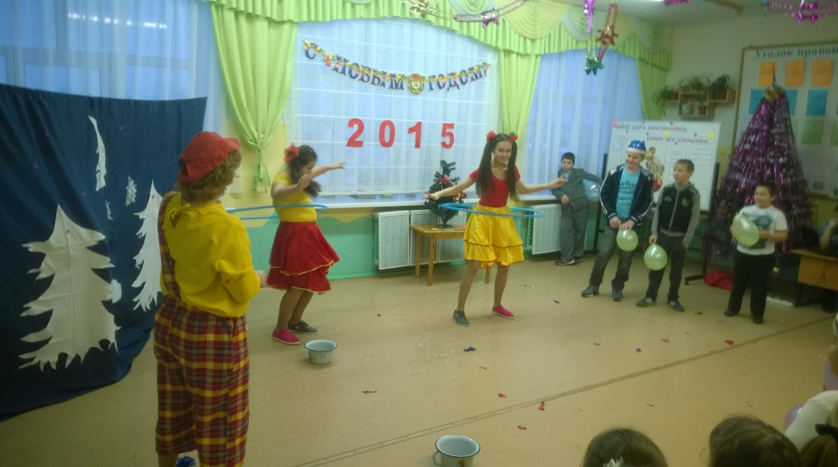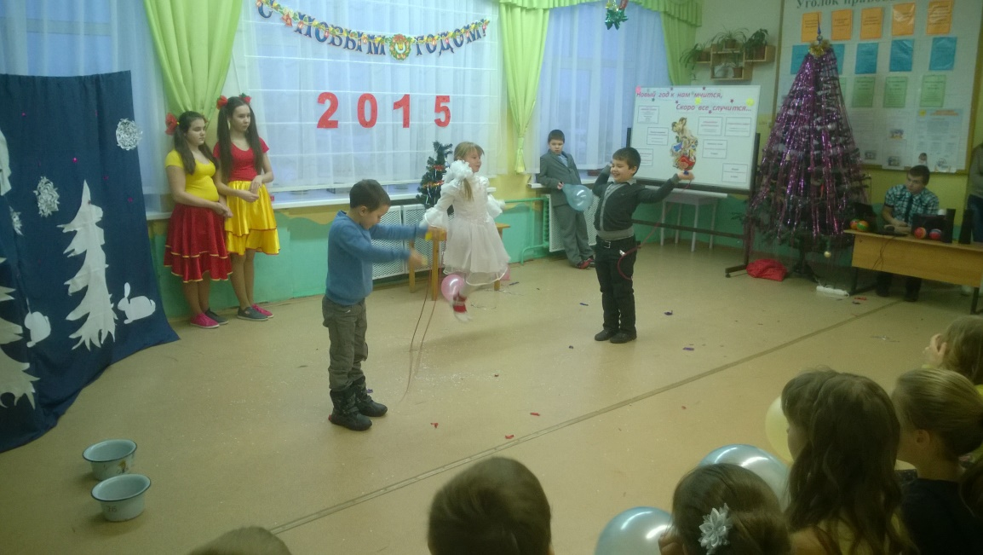

**Цирк, Цирк, Цирк……!!!**

**НОВЫЕ СКАЛИНСКИЕ МУЗЫКАНТЫ 2015**

Апогеем праздника стало выступление 9 класса. Традицией стало в школе ставить театральную и сказочную мюзикл постановку. В этом году был выбран сюжет на тему Бременских музыкантов. Все актеры были великолепны и понравились зрителям. Номер был наполнен музыкой, танцами, игрой. После сказки учащиеся и гости разошлись по кабинетам, где смогли поучаствовать в конкурсах и заработать «праздничную валюту». После чего они смогли потратить ее в новогодних - магазине и буфете. Завершила день праздничная лотерея, где многие испытали судьбу и выиграли подарки

**ЗИМНЯЯ ЭНЦИКЛОПЕДИЯ**

●●●

**Старый Новый год**

В ночь с 13 на 14 января россияне отмечаютСтарый Новый Год - праздник, непонятный для многих иностранцев. Никто толком не может сказать – чем же Старый Новый Год отличается от традиционного, привычного всем Нового Года? Конечно, со стороны казалось бы, дело только в расхождении дат. Однако, все мы относимся к Старому Новому Году как к вполне самостоятельному празднику, способному нам продлить очарование, а, может быть, впервые его почувствовать, ведь обстановка бывает разная, но в э этот день праздник более спокойный, нет суеты, так свойственной празднику 1 января.

В языческие времена Новый год отмечался на Руси 22 марта – в день весеннего равноденствия, и связано это было с земледельческим циклом. С принятием христианства на Руси византийский календарь начал понемногу вытеснять старый, и теперь уже Новый год начинался 1 сентября. Долгое время еще сохранялся разнобой, и в некоторых местах Новый год продолжали отмечать весной. Только в конце 15 века на Руси официально определили начало Нового года – 1 сентября.

По указу Петра I в 1699 г. Новый год был перенесен на 1 января по старому стилю, то есть на 14 января по новому стилю. После революции в 1918 г. большевики «упразднили» еще 13 дней в году, которые составляли разницу между нашим летосчислением и европейским.  
 Так образовались два празднования Нового года — по новому и старому стилю.

***юн.корр. Вадим Смолин***

●●●



**Крещение в переводе с греческого означает «погружение в воду». Это первое и важнейшее Таинство крещения состоит либо в погружении (однократном или троекратном) человека в воду, либо в принимающего крещение человека, с произношением священником установленных молитв.**

**Рождество Христово — один из главных христианских праздников, установленный в честь рождения во плоти Иисуса Христа от Девы Марии. Рождество, наряду с Новым годом является одним из самых любимых праздников многих народов. Если Новый год мы встречаем потому, что приходит конец одного и наступает другой, то Рождество несет на себе еще и религиозный отпечаток и считается одним из главных христианских праздников. В России Рождество отмечается 7 января**

***Юн. корр. Карабанов Максим***



**25 января: Татьянин день и день студента.**

 В 1755 году день святой великомученицы Татьяны (Татьянин день) получил новое значение в истории российской науки - императрица Елизавета Петровна подписала "Указ об учреждении в Москве университета из двух гимназий". Затем последовал Указ Николая I, где он распорядился праздновать не день открытия университета, а подписание акта о его учреждении. Так появился студенческий праздник - Татьянин день и День студента.

Порядок, ритуал, обычаи, философия празднования Татьянина дня нашли отражение во многих мемуарах, художественных и публицистических произведениях. С наибольшим размахом Татьянин день отмечался в 1890-1910-е годы, к этому времени как раз и относятся самые яркие рассказы о нем. Празднование делилось на две части: первую — официальную и вторую — неофициальную, которая, собственно, и была праздником.

Н. Д. Телешов в «Записках писателя», многие страницы которых посвящены старомосковскому быту, рассказывает о Татьянином дне: «Вся Москва знала, что будет шумный праздник университетской молодежи, профессоров и бывших питомцев московской „альма-матер“ — врачей, адвокатов, учителей и прочей интеллигенции». Справлялся этот праздник, говорит Телешов, «по заведенному порядку»: обедня в университетской церкви, потом молебен, затем в актовом зале университета традиционная речь ректора или кого-нибудь из профессоров.

Грань, за которой официальное празднество переходило в собственно студенческий праздник, описывает литератор начала XX века П. Иванов, сам бывший студент: «Большая зала. Отсутствие яркого света. Ряды стульев. Важные лица, звезды, ленты через плечо, мундиры, корректные фраки, профессорская корпорация в полном составе. За колоннами — синие воротники студенческих сюртуков. Чинно, строго... Академическая речь. Торжественный акт кончен. Важные лица удаляются... Откуда-то сзади доносятся отдельные голоса: Гаудеамус! Гаудеамус! Музыка играет „Гаудеамус“. — Ура! Ура! Невообразимый шум. Своевольный дух вступает в свои права».

***Юн. корр. Татьяна Сингирёва***

**ЮБИЛЕЙ А. П. ЧЕХОВА**

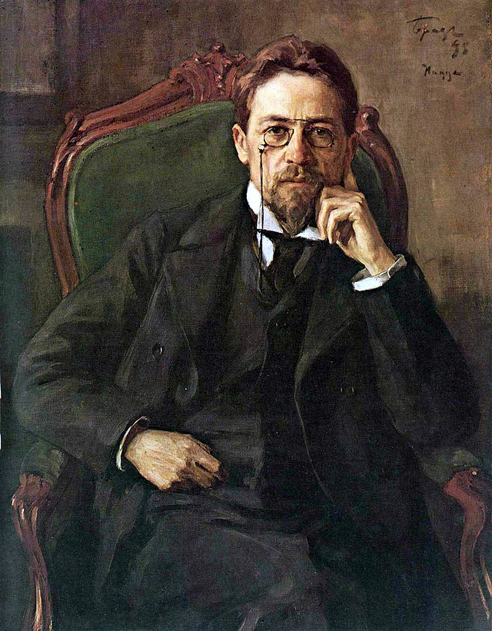

1. Антон Павлович Чехов в детстве много работал физически, так как его отец имел лавку, которая была открыта каждый день с пяти утра и до одиннадцати вечера, и в которой Чехов со своими братьями помогал и при этом еще учился в гимназии и пел в церковном хоре Можно сказать, что детство и юность Антона Чехова были очень тяжелыми.

2.  А вот дед Чехова был крепостным, но он смог сделать всё, чтобы получить вольную и выкупить свою семью. По-видимому, он был умным и грамотным, если у него это получилось.

Родился 29 января 1860г. В Таганроге, Екатеринославской губернии (теперь Ростовская область), умер 15 июля 1904 в Баденвайлере

3.  Многие считали, что Антон Чехов имел небольшой рост, но это совсем не так. В его отпускном билете написано, что его рост два аршина девять вершков, что равно 180 см.

4. Антон Чехов в 1890 году посетил остров Сахалин и побывал во всех его поселках. Как известно, Сахалин был населен вольными поселенцами и заключенными-каторжанами. Так вот во время посещения острова,  Чехов познакомился с известной  воровкой Сонькой-золотая ручка (Софья Блювштейн). Она была отправлена в ссылку на Сахалин за организацию краж ювелирных изделий.

5.  Чехов любил подписывать свои произведения интересными псевдонимами. Например, Дяденька, Шампанский. У него было около пятидесяти комических псевдонимов, но самым известным был  “Антоша Чехонте”.

6. Антон Чехов был страстным коллекционером почтовых марок. Он их собирал всю жизнь. Отклеивал от конвертов с письмами, которые ему приходили, а также покупал во всех странах, которые посещал.

7. Антон Павлович Чехов очень любил собак. Как то друг Лейкин Николай подарил ему две таксы. Антон Чехов их смешно назвал  Бром Исаевич и Хина Марковна. Имена такс походили от названий лекарственных препаратов брома и хины, а отчества черненький Исаевич, рыжая – Марковна. Своих такс он очень любил. Часто с ними разговаривал, ласкал, играл, даже брал на рыбалку.

8.  Антон Чехов дружил с композитором Чайковским и даже посвятил ему рассказы “Хмурое утро”.

9. Писатель собирал забавные фамилии, а потом использовал их в своих рассказах. Например,  Чимша-Гималайский(“Крыжовник”, “Человек в футляре”) или   Проптер,  Трахтенбауэр, Розалия Осиповна Аромат,   Свинчутка, Зевуля и другие.

***Юн. Корр. Анна Вакорина***